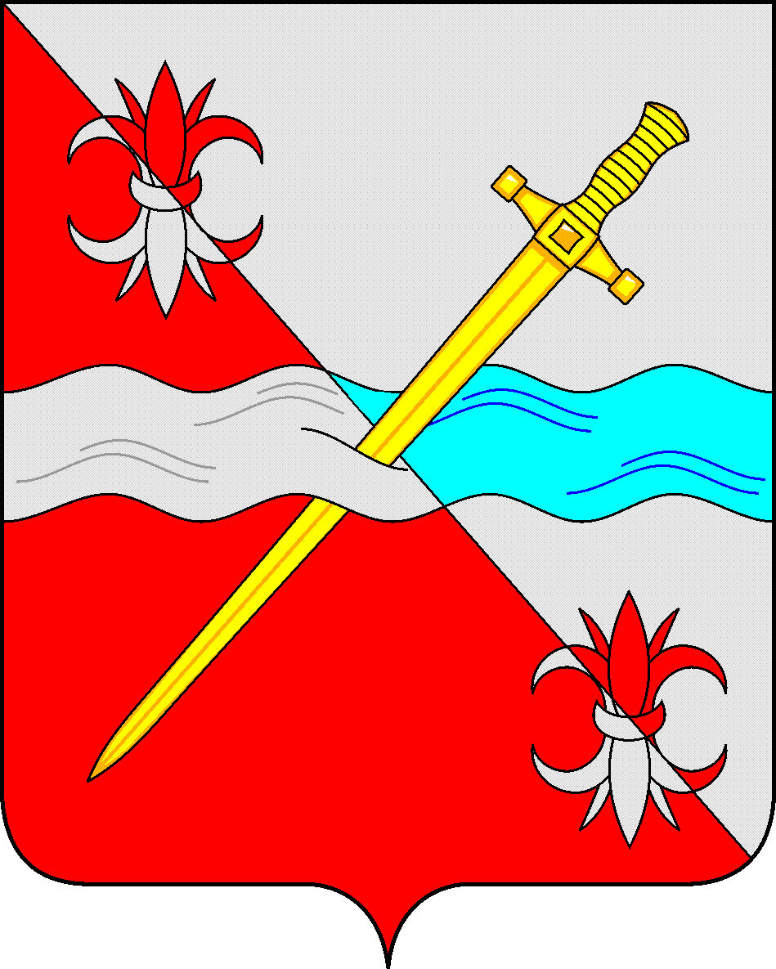

**СОВЕТ**

**депутатов Советского городского округа**

**Ставропольского края**

**РЕШЕНИЕ**

20 февраля 2019 г. № 237

г.Зеленокумск

О составе Совета депутатов

Советского городского округа

Ставропольского края

# В соответствии с Федеральным законом от 6 октября 2003г. № 131-ФЗ «Об общих принципах организации местного самоуправления в Российской Федерации», на основании постановления территориальной избирательной комиссии Советского района Ставропольского края от 14 января 2019 года № 95/482, Совет депутатов Советского городского округа Ставропольского края

РЕШИЛ:

1. Ввести в состав Совета депутатов Советского городского округа Ставропольского края Калашникова Владимира Борисовича.

2. Ввести в состав постоянной комиссии Совета депутатов Советского городского округа Ставропольского края первого созыва по социальной политике и работе с населением Калашникова Владимира Борисовича.

3. Настоящее решение вступает в силу со дня принятия.

Председатель Совета депутатов

Советского городского округа

Ставропольского края В.П. Немов